|  |  |
| --- | --- |
|  | **Министерство науки и высшего образования Российской Федерации**  **Федеральное государственное бюджетное образовательное учреждение**  **высшего образования**  **«Московский государственный технический университет**  **имени Н.Э. Баумана**  **(национальный исследовательский университет)»**  **(МГТУ им. Н.Э. Баумана)** |

ФАКУЛЬТЕТ Информатики и систем управления

КАФЕДРА Теоретической информатики и компьютерных технологий

**ОТЧЕТ ПО ЛАБОРАТОРНОЙ РАБОТЕ №1**

Моделирование данных с использованием модели сущность-связь

Студент: Яровикова А. С.

Группа: ИУ9-51Б

Преподаватель: Вишняков И. Э.

*.*

*2022 г.*

Оглавление

1. Постановка задачи 3

2. Практическая реализация 4

2.1 Предметная область 4

2.2 Модель «сущность-связь» 5

# Постановка задачи

Цель данной лабораторной работы — моделирование данных с использованием модели сущность-связь. В соответствии с целью поставлены следующие задачи:

1. Выбор простейшей предметной области, соответствующей 4-5 сущностям;
2. Формирование требований к предметной области;
3. Создание модели «сущность – связь» для предметной области с обоснованием выбора кардинальных чисел связей.

# 2. Практическая реализация

## 2.1 Предметная область

Поставлена задача разработать базу данных для хранения и использования информации для сервиса по заказу книг из интернет-магазинов.

При реализации проекта требуется обеспечить следующие возможности базы данных:

1. Хранение и поиск информации о книжных интернет-магазинах;
2. Хранение и поиск информации о покупателях (клиентов сервиса);
3. Хранение данных о заказах на сервисе;
4. Хранение данных о доступных книгах;
5. Хранение данных об авторах книг.

Предполагаемый сервис предоставляет пользователям возможность оформлять онлайн заказы в разных магазинах книг. У каждого магазина есть адрес сайта и контактные данные.

Каждый пользователь-покупатель при регистрации на сервисе заполняет данные о себе: полные имя, фамилия, отчество, город проживания, контактные данные (номер телефона и электронную почту). Клиенту сервиса соответствует его идентификационный номер, совпадающий с его номером телефона.

При оформлении заказа создается электронный чек, включающий в себя тип оплаты, дату оформления заказа, предполагаемую дату доставки, количество книг каждого наименования и общую стоимость заказа. Сервис имеет сквозную нумерацию оформленных заказов. Каждому заказу соответствует его идентификационный номер.

На рассматриваемом сервисе хранятся данные о каждой присутствующей в базе книге: её уникальный идентификационный номер издания (ISBN), название, жанр, издательство, год издания, цена за единицу товара и её авторы.

Сервис также хранит информацию об авторах, чьи книги доступны для заказа: ФИО, даты рождения и смерти, страна рождения.

Разрабатываемая база данных должна давать возможность осуществлять следующие действия:

1. Ведение сведений о магазинах, покупателях, заказах, книгах и авторах;
2. Ведение сведений об оформленных заказах;
3. Учет покупателей, получивших заказ;
4. Получение контактных данных интернет-магазина по его названию;
5. Поиск покупателя по его идентификационному номеру;
6. Получение данных о заказе по его идентификационному номеру;
7. Получение списка заказов, оформленных в определенный день;
8. Получение времени, затраченного на доставку заказа покупателю в его город проживания;
9. Поиск и получение информации о цене книги по ее названию;
10. Получение списка авторов определенной книги;
11. Получение списка книг определенного автора.

## 2.2 Модель «сущность-связь»

На основе сформированных требований к предметной области создана соответствующая модель «сущность-связь».

Созданная модель состоит из шести сущностей:

1. Customer — сущность, являющаяся абстракцией покупателя, пользователя сервиса для заказа книг.

Идентификатор:

* Phone – идентификационный номер покупателя (его номер телефона)

Атрибуты:

* LastName – фамилия покупателя;
* FirstName – имя покупателя;
* Patronymic – отчество покупателя;
* Email – электронная почта покупателя;
* City – город проживания покупателя.

1. BookStore — сущность, являющаяся абстракцией книжного интернет-магазина.

Идентификатор:

* BookStoreName – идентификационный номер магазина (его название)

Атрибуты:

* URL – URL-адрес магазина;
* Email – электронная почта магазина;
* Phone – контактный номер телефона магазина.

1. Order — сущность, являющаяся абстракцией оформленного заказа.

Идентификатор:

* OrderNumber – идентификационный номер заказа.

Атрибуты:

* PaymentType – тип оплаты заказа;
* MakingOrderDate – дата оформления заказа;
* DeliveryDate – дата доставки заказа.

1. OrderLineBook — сущность, являющаяся абстракцией строки определенной книги в электронном чеке оформленного заказа.

Идентификатор:

* OrderNumber – идентификационный номер заказа;
* LineNumber – номер строки книги в электронном чеке.

Атрибуты:

* Quantity – количество книг;
* ExtendedPrice – стоимость книг.

1. Book — сущность, являющаяся абстракцией книги, представленной на сервисе для заказа.

Идентификатор:

* ISBN– идентификационный номер книги.

Атрибуты:

* Title – название книги;
* Genre – жанр книги;
* PublishingHouse – издательство книги;
* PublishingYear – год издания книги;
* ExtendedPrice – цена книги.

1. Author — сущность, являющаяся абстракцией автора книги.

Идентификатор:

* LastName_BirthYear – идентификационный номер автора (его фамилии + “_” + год его рождения)

Атрибуты:

* FirstName – имя автора;
* Patronymic – отчество автора;
* DeathYear – год смерти писателя;
* Country – страна рождения автора.

Между описанными сущностями построены связи, согласующиеся с требованиями к предметной области, описанными выше.

Между сущностями Customer и Order построена связь «один-ко-многим» (min: 1:0), поскольку один покупатель может оформить 0 или N заказов, при этом оформленного заказа без покупателя не может существовать.

Между сущностями BookStore и Order построена связь «один-ко-многим» (min: 1:0), поскольку один интернет-магазин может участвовать в 0 или N заказах, при этом оформленного заказа без интернет-магазина существовать не может.

Между сущностями Order и OrderLineBook построена связь «один-ко-многим» (min: 1:0), поскольку один заказ может иметь 0 или N различных книг в чеке, при этом строки книги в чеке заказа без самого заказа существовать не может.

Между сущностями Book и OrderLineBook построена связь «один-ко-многим» (min: 1:0), поскольку книгу с определенным названием могут заказать 0 или N раз, при этом строки книги в чеке заказа без книги существовать не может.

Между сущностями Book и Author построена связь «многие-ко-многим» (min: 0:1), поскольку у книги с определенным названием может быть 1 или N авторов, а у одного автора может быть 0 или M книг.

Модель «сущность-связь», описанная выше представлена на рисунке 1.

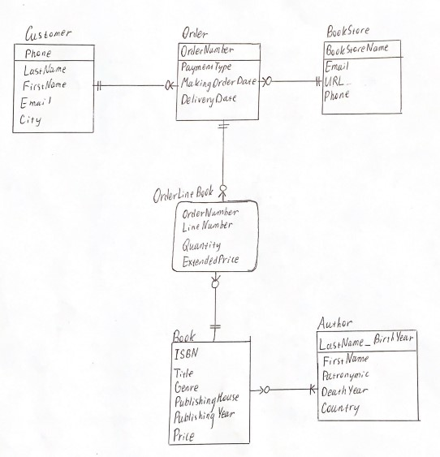

Рисунок 1 - Модель "Сущность-связь"